

記憶咖啡講座Memory Cafe
-台灣失智症協會全台首辦
您真的認識失智症嗎? 您想更深入了解嗎?
或者您正為失智症煩惱? 為如何照顧失智症家人所苦?
不管您的理由是什麼? 只要您關心失智症這個問題，
~ 歡迎您來到記憶咖啡講座 ~
過來人說給您聽，失智專家讓您問
在週末的下午我們一起來學習失智症的眉眉角角
讓我們用最輕鬆的心情，一同進入失智症的「憶」想世界。

- 活動日期：105年4月9日(六)
- 活動時間：14:00-17:00
- 參加人數：50名(只要您對失智症有興趣即可報名，名額有限欲報從速)
- 報名網址：https://goo.gl/uSZIca
- 活動聯絡電話：02-2598-8580#36周小姐
- 活動流程
時間 | 主題 | 主角
13:30-14:00 | 報到&繳費 | 與會者
14:00-15:00 | 過來人經驗中的學習 | 張梅君女士、方美珠女士
15:00-15:15 | 享用咖啡點心 | 與會者
15:15-16:15 | 專家回應與解答 | 台北榮總王培寧教授
16:15-17:00 | 自由交流 | 與會者

- 活動地點：486CAFE(台北市復興北路313巷6號1樓)
- 注意須知：
1.參與講座須酌收場地清潔費100元，於現場繳交
2.參與者不得於現場進行任何商品販售或發送單張等推銷行為
3.需於13:50完成報到及繳費，若未完成報到手續視同放棄資格
4. 13:50之後將開放現場民眾報名
5.講座場地位於地下室且無電梯，還請行動不便者見諒！
- 活動場地交通資訊：
公車：
63、665、685、棕1、市民小巴9、74，於民生東路口站下車，步行約2分鐘即可到達；
225、286副、5、542、680、643，於捷運中山國中站下車，步行約4分鐘即可到達。
捷運：中山國中站（文湖線）
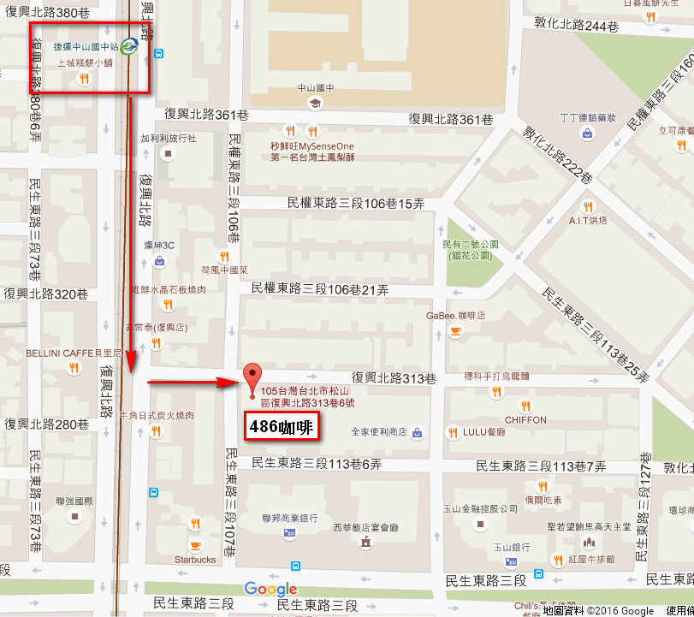

- 認識台灣失智症現況：台灣目前失智症總人口數推估逾24萬人，相當於一個彰化市的總人口數（23.5萬人）。在人口快速老化的台灣，失智症將成為全民未來沉重的負擔。

- 認識台灣失智症協會：台灣失智症協會創辦於2002年9月15日，2005年起成為國際失智症協會 (Alzheimer’s International，ADI)台灣唯一正式代表會員。台灣失智症協會除了推動失智症防治照護政策、倡導失智症預防外，積極發展失智症患者及家屬多元的服務，如社會支持中心、家屬團體、瑞智學堂、瑞智互助家庭、0800-474-580免費諮詢專線，提升失智症全面的關懷與照顧。

